医学教育网临床医学检验技士/技师/主管技师：
《答疑周刊》2016年2期
【临床检验基础】
耳垂采血检查结果不够恒定，许多结果比手指血或静脉血高，但不包括
A.红细胞
B.血红蛋白
C.血细胞比容
D.白细胞
E.血小板
【正确答案】E
【问题】为什么？
【解答】
皮肤采血法曾称为毛细血管采血法，是采集微动脉、微静脉和毛细血管的混合血，同时含细胞间质和细胞内液。通常，选择耳垂或手指部位。耳垂采血痛感较轻，操作方便，但血循环较差，受气温影响较大，检查结果不够恒定（如红细胞、白细胞、血红蛋白和血细胞比容等测定结果比手指血或静脉血高），一般情况下不宜使用。手指采血操作方便，检查结果比较恒定，世界卫生组织（WHO）推荐采集左手无名指指端内侧血液，婴幼儿可采集大拇指或足跟内外侧缘血液，严重烧伤患者，可选择皮肤完整处采血。
目前可用激光无痛采指血仪采血，原理是仪器中激光发生器发出一串单脉冲激光束，在一次性耗材（镜头片）的配合下，细微的光束打在手指上，在很短时间内使皮肤组织溶解、挥发，出现一个小孔，而打孔后的残留物成等离子状态，吸附在镜头片表面。仪器采血有效地避免了皮肤浅层组织液、细胞外液等渗入血液，确保检测结果准确，同时也可消除交叉感染，达到无痛采血的效果。
祝您学习愉快！
祝您顺利通过考试！
感谢您对网校的支持！
【临床检验基础】
下列哪种尿经加热后混浊可消失
A.脓尿
B.菌尿
C.乳糜尿
D.碳酸盐结晶尿
E.尿酸盐结晶尿
【正确答案】E
【问题】碳酸盐结晶和尿酸盐结晶的区别？
【解答】
结晶尿
1、常见类型：①磷酸盐和碳酸盐：使尿呈淡灰色、白色混浊。②尿酸盐：析出后尿呈淡粉红色混浊或沉淀。
2、鉴别试验：
1）与脓尿、菌尿鉴别：①加热法：混浊消失多为结晶尿。产生沉淀可能是脓尿、菌尿。②加酸或加碱：磷酸盐和碳酸盐尿，加入5%～10%乙酸数滴，混浊可消失；如同时有气泡产生则多为碳酸盐结晶。③镜检：可见大量盐类结晶；脓尿、菌尿，镜下可见大量脓细胞、白细胞、细菌。④蛋白定性：为阴性，后者脓尿、菌尿多为阳性。
2）与乳糜尿鉴别：可用乳糜试验加以鉴别，前者为阴性，后者为阳性。

祝您学习愉快！
祝您顺利通过考试！
感谢您对网校的支持！
【临床化学】
【问题】我国1型糖尿病和2型糖尿病的患者比例？
【解答】
2型糖尿病原名叫成人发病型糖尿病，多在35～40岁之后发病，占糖尿病患者90%以上。除2型糖尿病之外就是1型糖尿病。
1型糖尿病，原名胰岛素依赖型糖尿病，多发生在儿童和青少年，也可发生于各种年龄。
1型糖尿病好发于儿童或青少年期，此为第一特点。除了儿童之外，实际上1型糖尿病也可能发生在一生中各个年龄段，特别是更年期。1型糖尿病的第二个特点是发病一般比较急骤，口渴、多饮、多尿、多食以及乏力消瘦，体重急剧下降等症状十分明显，有的患者首发即有酮症酸中毒。1型糖尿病的第三个特点是最终将无一例外地使用胰岛素治疗，所以1型糖尿病原来又称为胰岛素依赖型糖尿病。
2型糖尿病中一部分病人以胰岛素抵抗为主，病人多肥胖，因胰岛素抵抗，胰岛素敏感性下降，血中胰岛素增高以补偿其胰岛素抵抗，但相对病人的高血糖而言，胰岛素分泌仍相对不足。此类病人早期症状不明显，仅有轻度乏力、口渴,常在明确诊断之前就可发生大血管和微血管并发症。饮食治疗和口服降糖药多可有效。另一部分病人以胰岛素分泌缺陷为主，临床上需要补充外源性胰岛素。
祝您学习愉快！
祝您顺利通过考试！
感谢您对网校的支持！

【临床化学】
【问题】NHHDC为什么会引起肾功能损害？
【解答】
非酮症性高血糖高渗性糖尿病昏迷（NHHDC）
非酮症性高血糖高渗性糖尿病昏迷的特点是血糖极高，没有明显的酮症酸中毒，是一种因高血糖引起高渗性脱水和进行性意识改变的临床综合征。
发生NHHDC的基础首先是病人已有"糖尿病"或不同程度的糖代谢紊乱。在胰岛功能不全的基础上加上某些诱因。如感染或失水，加重了原有的糖代谢紊乱。虽然病人自身胰岛素量不能应付这些诱因造成的对糖代谢负荷的需要，但却足以抑制脂肪分解，因此病人表现为血糖升高，而血酮体并不高。各种诱因使胰岛素对糖刺激的反应减弱，胰岛素分泌减少，结果不仅周围组织对糖利用减少，而且肝糖原的分解增加，引起严重的高血糖。血浆高渗，水分由细胞内进入细胞外液以维持细胞内外液之间的平衡。当血浆渗透压升高时，虽然通过渗透压受体可刺激抗利尿激素的分泌，以减少水的丢失，但是严重的高渗状态必然影响肾的渗透性利尿及对Na+回吸收减低，从而破坏了机体正常的水电解质平衡调节机制。随着病人大量尿糖引起渗透性利尿而导致的机体失水及Na+、K+等电解质丢失，病人血容量减少，血压下降甚至休克和最终出现无尿。另一方面，细胞外液的减少进一步使细胞内液外移，造成细胞膜脱水和损害。细胞内的K+和磷酸根等也随之进入细胞外液和丢失。而引起低K+，低Mg+，低磷，严重的脱水和休克。肾功能损害和脑血组织脱水是威胁病人生命的直接原因。
祝您学习愉快！
祝您顺利通过考试！
感谢您对网校的支持！
【临床检验基础】
【问题】老师，给张大吞噬细胞的图片吧！
【解答】大吞噬细胞：
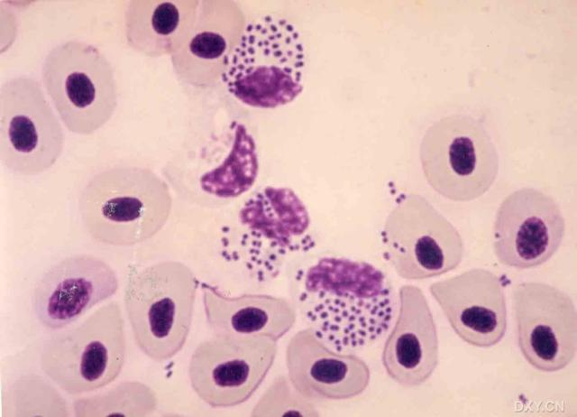
祝您学习愉快！
祝您顺利通过考试！
感谢您对网校的支持！

